Муниципальное бюджетное учреждение

Центр психолого-педагогической медицинской и социальной помощи «Спутник» г. Ачинск

МБУ Центр «Спутник»

Авторский коллектив:

Юхновец Людмила Александровна – руководитель подразделения, учитель-дефектолог;

Юдина Юлия Геннадьевна – педагог-психолог;

Будник Наталья Юрьевна – учитель-логопед;

Ирбеткина Елена Леонидовна – заместитель руководителя по учебно-воспитательной работе.

Практика организации комплексного психолого-педагогического сопровождения при реализации дополнительных образовательных программ в условиях инклюзивного образования «Шагаем вместе!».

Ссылка на материалы практики:

<http://sputnik-ach.ucoz.org/index/otdel_rannej_pomoshhi/0-16>

*Целевой группой практики* являются дети младенческого и раннего возраста от 0 до 3 лет и их родители.

В последние годы в Красноярском крае значительное количество современных детей от 0 до 3 лет находятся в зоне риска. Число новорожденных с проблемами состояния здоровья, физиологической незрелостью увеличивается. Дети с неявно выраженными отклонениями в развитии, на первом году жизни, при отсутствии необходимых лечебных и психолого-педагогических мероприятий в дальнейшем испытывают определенные трудности в обучении.

Данные факторы стали основанием для создания и реализации нашей практики, *целью* которой является раннее выявление и комплексное сопровождение ребенка группы риска для его оптимального развития, социализации и адаптации в обществе.

Для реализации поставленной цели необходимо решить несколько важных *задач:*

* **своевременно выявлять детей, нуждающихся в ранней помощи,** используя **методики оценки уровня развития детей KID и RCDI-2000;**
* обеспечить реализацию комплекса услуг ранней помощи на основе взаимодействия специалистов;
* оказывать консультативно-практическую помощь семьям в рамках повышения родительской компетентности в вопросах социализации и адаптации в обществе детей раннего возраста;
* проводить мониторинг эффективности оказания услуг специалистов.

*Средства, методы, формы и способы реализации практики:*

1. Предварительный этап. Выявление запроса семьи на получение услуг. Сбор информации осуществляется при обращении семьи в Центр «Спутник», О возможности получения помощи родители узнают через личное посещение, телефонный звонок, направление медицинского учреждения, сообщение в социальных сетях.
2. Диагностический этап. Родителям назначается дата и время приема у специалистов. Проводится первичное диагностическое обследование с использованием методики оценки уровня развития детей первых лет жизни по шкалам KID и RCDI-2000. Методика основана на сопоставлении наблюдений родителей за поведением ребенка со статистически обоснованными нормами и предназначены для:

* раннего выявления детей с задержкой развития;
* выработки рекомендаций для родителей, имеющих детей младенческого и раннего возраста;
* отслеживания динамики развития.

В ходе обследования родителям предлагается ответить на ряд вопросов, ответы на которые обрабатываются компьютерной программой и анализируются специалистами.

Для более полного понимания особенностей развития ребенка проводятся дополнительные оценочные процедуры по методу «Интервью о повседневных рутинах». Специалисты беседуют с родителями о домашних занятиях ребенка, которые осуществляются им в течение всего дня в естественных жизненных ситуациях. С помощью данного метода формируется комплексная оценка развития ребенка в познавательной, социально-эмоциональной, двигательной, речевой области и в самообслуживании; определяется состояние психического и физического здоровья ребенка, особенности его отношений с родителями и другими членами семьи; выявляются основные потребности ребенка и семьи.

1. Организационный этап. Результаты обследования обсуждаются в рамках заседания психолого-педагогического консилиума (далее ППк) Центра «Спутник», определяются условия получения образования и утверждается индивидуальная программа развития ребенка. С родителями (законными представителями) заключается договор на предоставление услуг.
2. Этап реализации образовательной деятельности. Индивидуальная программа развития ребенка предусматривает комплексное психолого-педагогическое сопровождение ребенка и членов его семьи через:

* участие в мероприятиях, предусмотренных дополнительной образовательной программой «Социализация детей раннего возраста с ограниченными возможностями здоровья». В программу включены дефектологический модуль «Играем и учимся вместе», психологический модуль «Я+!» и логопедический модуль «Раз-словечко, два - словечко». Программа предполагает проведение индивидуальных и подгрупповых (интегрированных) занятий, совместно с родителями, в условиях инклюзивного образования. Сопровождающее лицо обязательно присутствует на занятии с целью оказания необходимой адекватной помощи ребенку в процессе занятий, а также для овладения навыками, приемами и методами совместной развивающей деятельности. Программа предусматривает комплексный подход к всестороннему развитию ребенка с ориентацией на зону ближайшего развития. Занятия состоят из постоянно и непрерывно сменяющихся видов деятельности, которые, в свою очередь, являются основными направлениями деятельности в рамках реализуемой программы;
* оказание психолого-педагогической, методической и консультативной помощи родителям. В рамках утвержденного плана и по запросу родителей специалисты Центра проводят индивидуальные и групповые консультации. На сайте учреждения <http://sputnik-ach.ucoz.org>, в социальных сетях размещают видео-уроки, памятки и буклеты, мастер-классы. Принимают участие в организации и проведении секций на городских дистанционных родительских собраниях, психологических тренингов, практикумов. Организована деятельность «Школа молодого родителя» <http://sputnik-ach.ucoz.org/js/1/ilovepdf_merged.pdf>. Регулярно с периодичностью 1 раз в квартал публикуется «Газета для всей семьи» <http://sputnik-ach.ucoz.org/index/gazeta_quot_sputnik_quot/0-43>.
* улучшение функционирования ребенка в естественных жизненных ситуациях, повышение качества взаимодействия и улучшение отношений ребенка с родителями развития и воспитания ребенка, включение ребенка в среду сверстников, расширение социальных контактов ребенка и семьи обеспечивается за счет:

- участия во Всероссийских и Краевых акциях «Три П»: понимаем, принимаем, помогаем», «Окна победы», «Мы помним! Мы гордимся!», «Сохраним птиц», «Большая помощь маленькому другу»;

- проведения традиционных праздников: «Новый Год», «8 марта», «23 февраля», «Масленица», «День защиты детей»; «День открытых дверей», конкурсов, фотовыставок, челленджей;

В своей деятельности специалисты используют метод сказкотерапии, театральные инсценировки, игровой массаж, артикуляционную гимнастику, нетрадиционные техники рисования и лепки, аппликации, игроритмика и т.д.

Формы работы, дидактический материал подбираются в соответствии с потребностями и психофизическими особенностями каждого ребенка.

*Планируемые результаты практики:*

* раннее выявление детей группы риска;
* оказание содействия семьям в виде комплексного психолого-педагогического сопровождения семей с детьми группы риска, ОВЗ и инвалидностью, используя различные, эффективные формы и методы;
* отслеживание положительных результатов деятельности специалистов по реализации комплексного психолого-педагогического сопровождения.

*Инструменты измерения результатов практики:*

Для выявления детей группы риска детей младенческого и раннего возраста специалистами Центра используются методики оценки уровня развития детей KID и RCDI-2000. Оцениваемые области развития по шкале KID (от 2 до 16 месяцев)- когнитивная, движения, язык, самообслуживание, социальная. Оцениваемые области развития по шкале RCDI (от 1года 2 месяцев до 3 лет 6 месяцев) – социальная, самообслуживание, крупные движения, тонкие движения, развитие речи, понимание языка. Результатами проведенной методики являются данные о развитии ребенка в каждой области и соотнесение этих результатов с возрастной нормой.

За 2020-2021 учебный год с использованием методики обследовано 74 ребенка из них 19 получили рекомендации, 55 детей прошли комплексное сопровождение в рамках реализации дополнительной образовательной программы «Социализация детей раннего возраста с ограниченными возможностями здоровья».

Результативность проводимой коррекционно-развивающей работы определяется динамическим обследованием ребенка, наблюдением за ним в процессе занятий, тематических мероприятий; положительных отзывов (книга отзывов, анкетирование родителей по удовлетворенности услугами).

Отмечаются следующие результаты:

* положительное отношение детей к посещению занятий и взаимодействию с взрослыми и сверстниками;
* речевое общение детей с взрослыми и сверстниками;
* достаточное развитие общей моторики и координации движений у детей;
* проявление активности у детей в процессе элементарной игровой и образовательной деятельности;
* стремление к самостоятельности;
* положительная эмоциональная реакция на взаимодействия с окружающими.

Практика показывает, чем раньше была организована помощь ребенку и семье, тем она более эффективна (Приложение 1).

По результатам диагностики на конец года определяются условия для оказания психолого-педагогической помощи детям раннего возраста через ТПМПК с обязательным медицинским обследованием.

5% детей с отставанием в развитии были направлены на ТМПК и получили рекомендации от специалистов.

Результативность работы с родителями детей раннего возраста выражается в увеличении количества желающих посещать занятия в Школе молодого родителя и содержательных обращений родителей на консультации к специалистам (Приложение 2). По итогам анкетирования родители отмечают рост своих компетенций в вопросах воспитания и развития детей, грамотное командное сопровождение специалистов.

Анализ вопросов родителей на секциях в рамках дистанционных родительских собраний показывает высокий уровень заинтересованности слушателей, а наличие положительных отзывов говорит об удовлетворенности качеством и доступностью предлагаемой информации.

*Перспективы развития практики:*

- Тиражирование информационных и методических материалов, проведение серии семинаров для работников дошкольных образовательных организаций, выступления на ГМО;

- Сопровождение команд образовательных организаций, реализующих практики раннего выявления и ранней помощи;

- Осуществление ежеквартального мониторинга развития и адаптации детей, после зачисления в дошкольную образовательную организацию.

Материалы о практике по теме «Возрастные кризисы раннего возраста» педагога-психолога были опубликованы во Всероссийском сетевом издании для педагогов и учащихся образовательных учреждений (Фонд Образовательной и Научной Деятельности 21 века) <https://fond21veka.ru/publication/12/24/156746/>.

Методическая разработка руководителя подразделения «Школа молодого родителя» опубликована на сайте «Мир Педагога» <https://mir-pedagoga.ru/public/public-teacher1/?id=176371>.

Приложение 1

Результаты оценки уровня развития детей KID и RCDI

|  |  |  |  |  |  |
| --- | --- | --- | --- | --- | --- |
| Результаты диагностики | Области отставания в развитии в % | | | | |
| социализация | самообслуживание | моторика | речь | понимание |
| на начало образовательного процесса | 69% | 45% | 27% | 87% | 56% |
| на конец образовательного процесса | 14% | 9% | 10% | 63% | 27% |

Приложение 2

|  |  |  |
| --- | --- | --- |
| Учебный год | «Школа молодого родителя»  (участников в месяц) | Консультирование родителей (законных представителей) |
| 2019-2020г | ~11 чел. | 111 чел. |
| 2020-2021г | ~20 чел. | 134 чел. |

Приложение 3

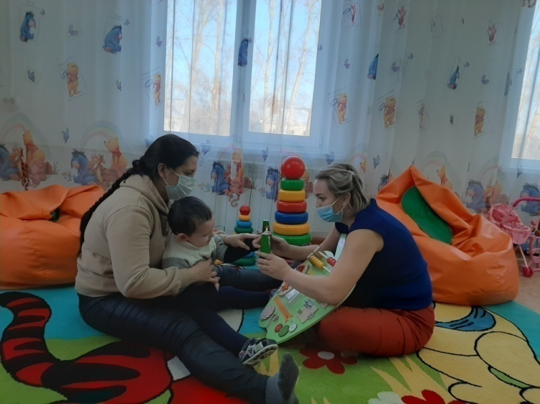

Рисунок 1

Индивидуальное занятие с педагогом-психологом

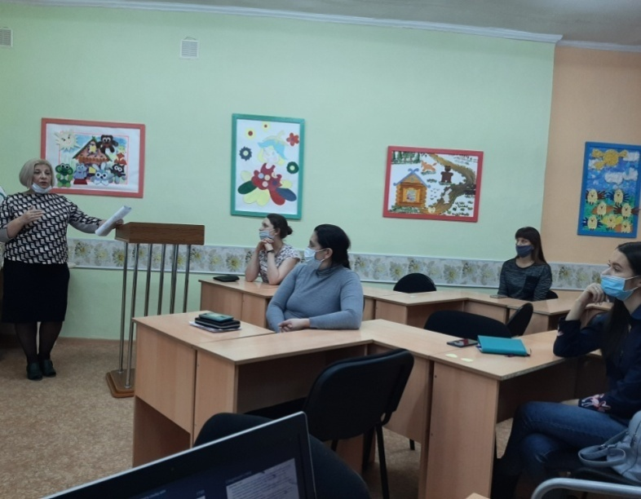

Рисунок 2

Собрание объединения "Школа молодого родителя"

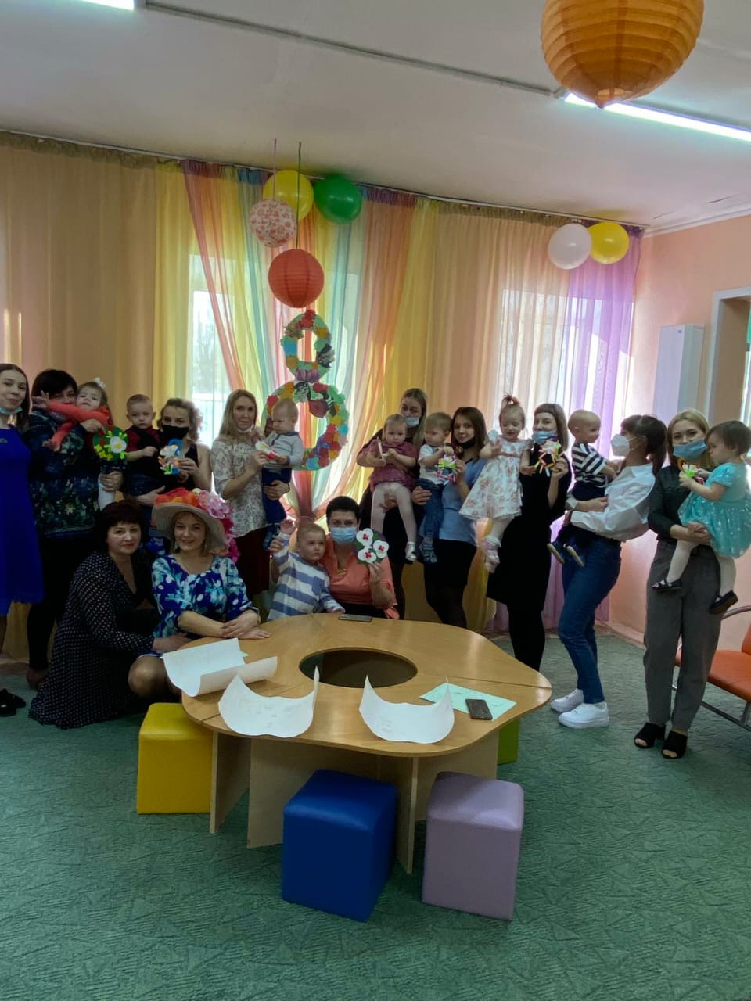

Рисунок 3

Мероприятие, приуроченное к Международному женскому дню

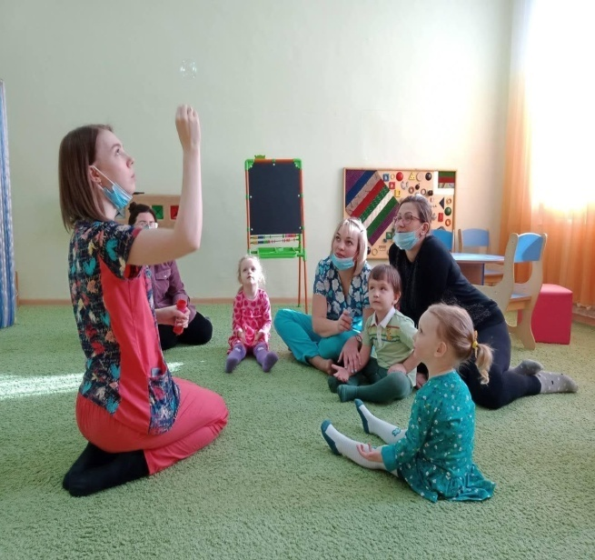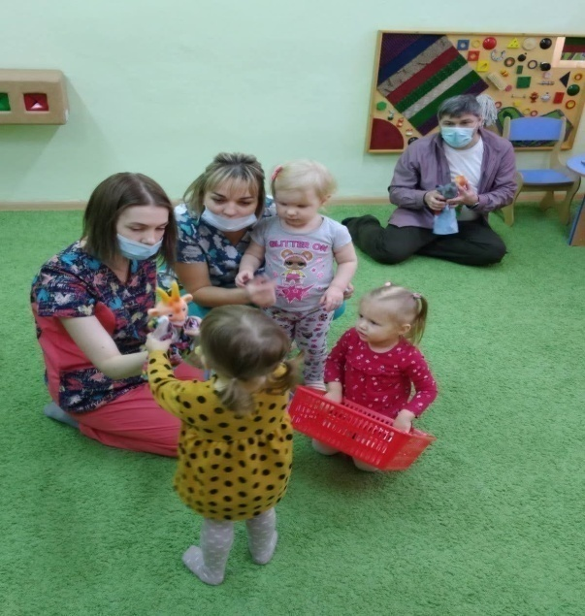

Рисунок 4

Интегрированное - групповое занятие

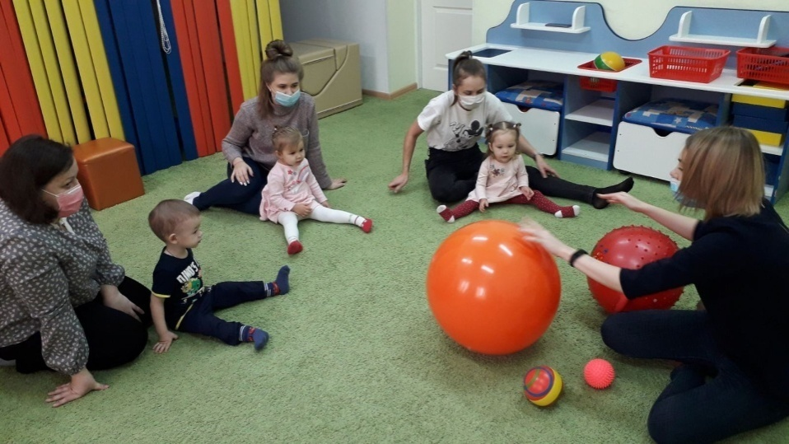

Рисунок 5

Групповое Занятие с учителем-логопедом

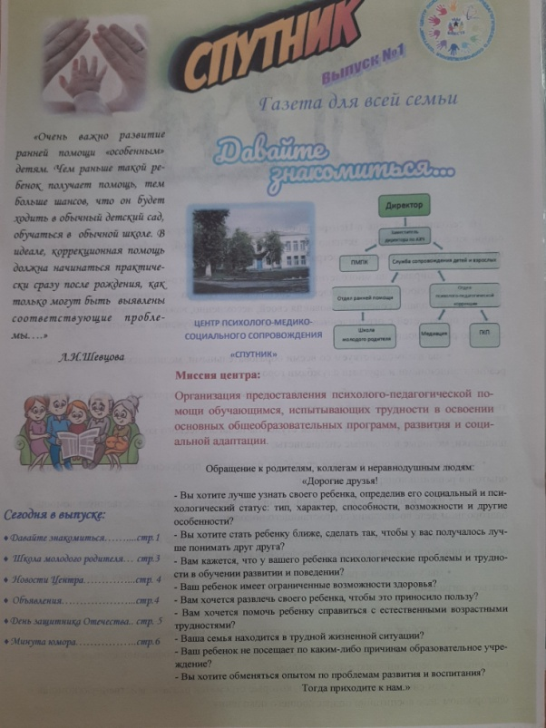

Рисунок 6

"Газета для всей семьи"